Конструкция дверей
Базовая конструкция:
Входные металлические двери компании «Новый мир» предназначены для защиты от взломов и несанкционированных вторжений. Требования к их конструкции определены в ДСТУ Б.В.2.6-11:2011. Изготовленные в соответствии с этим нормативным документом входные двери компании «Новый мир» относятся к 2 разряду прочности по сопротивлению взлому и представляют собой конструкцию, состоящую из коробки и полотна.
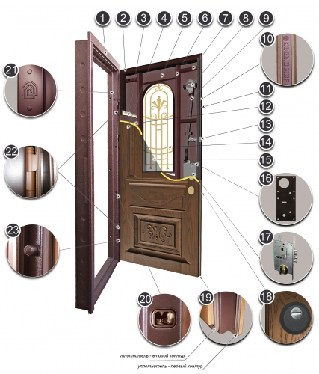
Конструкция двери:
- Дверная коробка.
2. Полотно.
3. Утеплитель.
4. Внутренняя облицовка.
5. Стальной лист наружной обшивки.
6. Ребро жесткости.
7. Место крепления облицовки.
8. Распределитель - дополнительный механизм запирания.
9. Тяга распределителя.
10. Название Компании "Новый мир" на торце полотна.
11. Наружная облицовка.
12. Стальной лист внутренней обшивки.
13. Задвижка.
14. Стальная решетка.
15. Стеклопакет.
16. Марганцовистая пластина от высверливания.
17. Замок.
18. Броненакладка (выполнена с наружной стороны).
19. Двухконтурное уплотнение.
20. Контейнер штыря (противовзломного) с логотипом компании.
21. Отштампованный логотип компании.
22. Навес.
23. Штырь противовзломный.

Схема запирания (базовая):
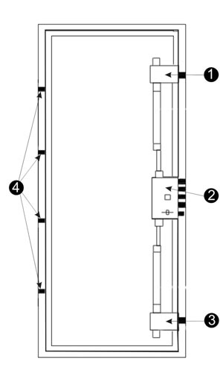

1. Верхний распределитель.
2. Замок.
3. Нижний распределитель.
4. Штыри антисрезы.

